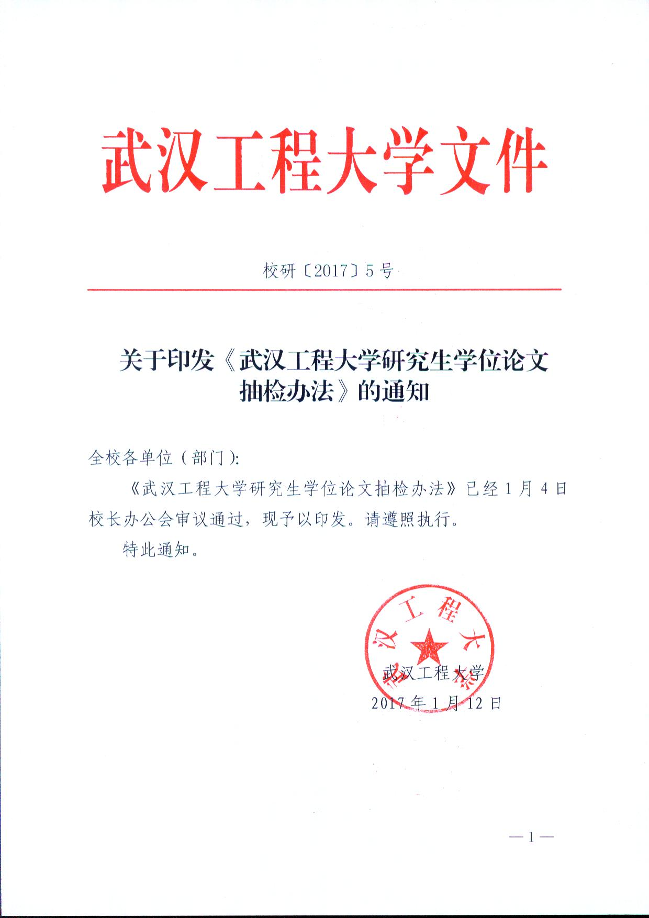

校研〔2017〕5号

关于印发《武汉工程大学研究生学位论文
抽检办法》的通知

全校各单位（部门）：
《武汉工程大学研究生学位论文抽检办法》已经 月 日校长办公会审议通过，现予以印发。请遵照执行。
特此通知。

武汉工程大学
2017年1月12日

武汉工程大学研究生学位论文抽检办法

第一条 学位论文集中反映了研究生的理论基础、专业知识、学术水平以及创新能力。为构建研究生培养的激励、约束和监督保障机制，发挥导师在研究生学位论文中的指导和把关作用，提高研究生学位论文水平，确保学位授予质量，促进学位授权点的建设，根据《国务院学位委员会 教育部关于印发<博士硕士学位论文抽检办法>的通知》(学位〔2014〕5号)以及《省人民政府学位委员会 省教育厅关于印发<湖北省硕士学位论文抽检实施办法>的通知》(鄂学位〔2014〕12号)精神，制订本办法。
第二条 本办法主要适用于国务院学位委员会办公室及湖北省学位委员会办公室组织的博士和硕士学位论文抽检结果的应用、学校组织的学历博士和学历硕士学位论文抽检工作，即三级学位论文抽检工作。对学位点评估工作中博士和硕士论文抽检结果的处理参照本办法执行。
第三条 学校在每年7月对上年9月至当年7月答辩的学位论文按一级学科进行抽检。抽查对象包括：
1.作为第一导师首次指导的学位论文。
2.上年度抽检论文出现“不合格”评审结论的导师所指导的学位论文。
3.答辩前论文匿名评审有1名专家打分为65分及以下的学位论文。
4.导师在规定抽检时间段内指导的博士或硕士学位论文为4篇及以上的按不低于其总数的25%抽检。
5.随机抽检的其他学位论文，且每个学科不少于1篇。博士论文和硕士论文抽检比例分别为10%和15%。
第四条 每篇学位论文送 3 名同行专家进行评议。专家按照评议指标逐项评议，并给出“优秀”、“良好”、“合格”、“不合格”的评价及详细的评议意见。3 名专家中有2 名及以上专家评议意见为“不合格”的学位论文，将认定为“存在问题学位论文”。3 名专家中有1 名专家评议意见为“不合格”的学位论文，将再送2 名同行专家进行复评；2 名复评专家中有1 名及以上专家评议意见为“不合格”的学位论文，将认定为“存在问题学位论文”。3 名专家中评议意见均为“优秀”的学位论文，将认定为“优秀”的学位论文。
第五条 校学位评定委员会办公室根据上级主管部门和学校当年的抽检情况，将学位论文抽检评议结果书面通知研究生本人和所在培养单位，并以适当方式向全校通报。相关单位应将学位论文抽检评议结果及时通知被抽检人及其导师，并在收到存在问题学位论文评议结果的书面通知后，于两周之内以书面形式向校学位评定委员会提交对抽检不合格学位论文的处理意见。
第六条 博士、硕士学位论文的抽检评议结果将作为各学院博士和硕士学位授权学科点评估与增列、学位点动态调整、研究生招生指标分配、学院目标责任制考核、导师招生资格审定、招生名额分配等方面的重要依据。
1.“存在问题学位论文”作者应在收到学校书面告知书及专家评审意见后，在导师指导下，认真修改学位论文，并于1个月内将修改后的学位论文上交学校，学校对其修改稿组织专家进行复评，直至其修改稿合格。如果本人不能按时间和评审意见要求修改学位论文，或不配合导师要求修改学位论文，学校将以书面形式通报其所在学习或工作单位；情节严重者，学校学位委员会可撤销该生的学位证书。
2.在国务院学位办和省学位办组织的学位论文抽检中，出现“存在问题学位论文”的指导教师，2年内不得申请招收同类研究生；在学校组织的学位论文抽检中，出现“存在问题学位论文”的指导教师，1年内不得申请招收同类研究生；在三级学位论文抽检中，若导师在3年内所指导的学位论文累计有2篇及以上“存在问题学位论文”，学校将暂停该导师招生资格3年。
3.在国务院学位办和省学位办组织的学位论文抽检中出现“存在问题博士学位论文”1 篇，减少该单位2个博士招生指标；出现“存在问题硕士学位论文”1 篇，减少该单位5个同类硕士招生指标。在学校组织的学位论文抽检中出现“存在问题博士学位论文”1 篇，减少该单位1个博士招生指标；出现“存在问题硕士学位论文”1 篇，减少该单位2个同类硕士招生指标。
4.对在国务院学位办和省学位办组织的学位论文抽检中两届研究生累计出现2篇及以上“存在问题学位论文”的培养单位，学校提出警告，责令其整顿，并将整改措施和整改结果在全校通报，直至该学科点3年内不再出现“存在问题学位论文”。
5.对出现“存在问题学位论文”的培养单位，每篇按百分制的2分扣减其年度目标责任制考核得分。
6.在三级学位论文抽检中，出现“优秀”博士或硕士学位论文1 篇，增加该单位1个博士或硕士同类招生指标；被认定为 “优秀”的学位论文，视为校级优秀学位论文，向指导老师颁发“武汉工程大学优秀学位论文指导教师”获奖证书，并予以奖励。
第七条 对学校论文抽检评审结果有异议时，研究生本人提出书面申诉意见，报其专业所在学位评定分委员会审议。经学位评定分委员会主席签署意见后，由校学位评定委员会办公室组织校内外专家复审。复审结果提交校学位评定委员会裁定。
第八条 本办法自发布之日起施行，由学校授权校学位评定委员会办公室负责解释。

武汉工程大学办公室 2017年1月12日印发

